Выпустить нельзя задержать
6 апреля в Институте государства и права прошёл интерактивный круглый стол под руководством кандидата экономических наук, доцента кафедры таможенного дела ИГиП ТюмГУ Л. И. Поповой и учащихся МАОУ СОШ № 7 г. Тюмени.
С самого начала Любовь Ивановна задала ребятам вопрос: какие, по их мнению, товары для личного пользования запрещены, а какие ограничены к ввозу на таможенную территорию Таможенного Союза и (или) вывозу с этой территории? Школьники назвали много правильных товаров, такие как наркотики, оружие и др., а Любовь Ивановна помогла им узнать новые.
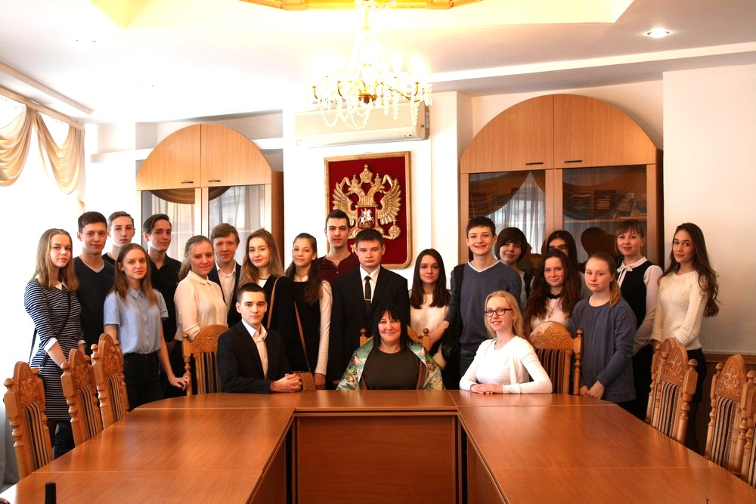
Также собравшиеся посмотрели фильм об осуществлении таможенного контроля товаров, перемещаемых через границу.
У ребят возникали вопросы по перевозке оружия, животных и много других, на которые они получили понятные и развернутые ответы.
В конце мероприятия Любовь Ивановна раздала учащимся предметы, под видом которых контрабандисты перевозят запрещенные и ограниченные к перемещению товары, и попросила описать их так, как это сделали бы сотрудники таможенных органов при досмотре.
По завершению встречи собравшиеся отметили важность и значимость рассматриваемой темы.

